

专利价值评估报告

申请号： CN202111335926.2 有效
申请日： 2021年11月12日
发明名称： 一种人体关节运动关键点识别方法及系统
授权日： 2022年02月18日
专利权人： 佛山科学技术学院

2024年08月06日

免责声明
专利价值评估方法众多，本报告采用层次分析法，经一致性校验后对影响专利法律价值、技术价值、市场价值、战略价值的40余个参数进行建模对专利进行打分，并以官方发布各领域平均许可费用为基准，计算专利价值。本报告结果仅供参考，不作为任何技术、法律依据。

目录
1. 专利评估结果概览 1
1.1. 专利评分结果 1
1.2. 专利估值结果 1
2. 专利画像 3
2.1 专利基本信息 3
2.2 专利事务公告信息 4
2.3 专利引证信息 12
2.3.1 简单同族引证专利 12
2.4.2 简单同族引证 12
2.4 专利运营信息 12
2.5 专利复审/无效/诉讼信息 13
3. 专利评分详情 14
3.1 法律价值评分详情 14
3.2 技术价值评分详情 15
3.3 市场价值评分详情 16
3.4 战略价值评分详情 16
4. 领域分析 17
4.1 市场价值度 17
4.2 创造性高度 17

专利价值评估报告

专利评估结果概览

专利评分结果
 | 本专利 | 领域平均 | 雷达图
综合评分 | 74.65 | 68.63 | 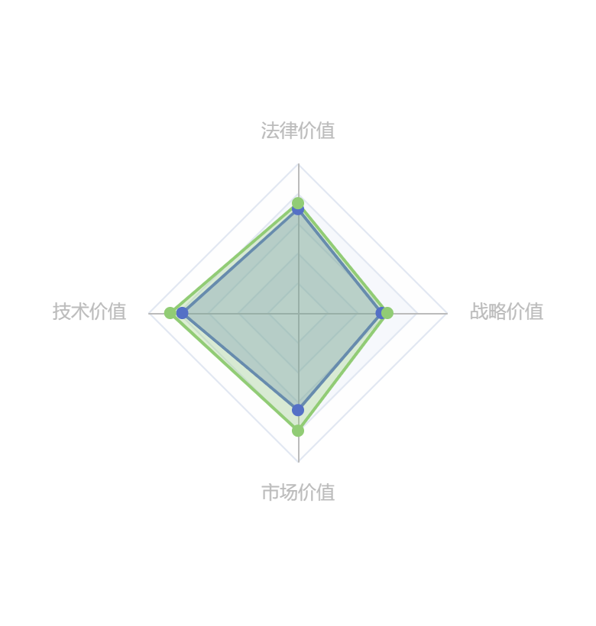
法律价值 | 73.76 | 69.81
技术价值 | 85.78 | 77.7
市场价值 | 79.09 | 65.25
战略价值 | 59.97 | 56.14

专利估值结果

币种：人民币 | 本专利 | 领域平均
当前估值 | 77.39万元 | 55.13万元
最高估值 | 100.61万元 | 66.26万元

专利评分依据：
- 从法律价值、经济价值、技术价值以及战略价值四个层面对企业专利进行分析，采用对以上四个方面具有影响的40余个专利指标参数，将参数进行归一化处理，根据各参数的重要程度，采用层次分析法（AHP）对专利进行评分，并对结果进行一致性校验。
- AHP层次分析法是将定量分析与定性分析结合起来，用决策者的经验判断各衡量目标之间能否实现的标准之间的相对重要程度，并合理地给出每个决策方案的每个标准的权数，利用权数求出各方案的优劣次序，比较有效地应用于那些难以用定量方法解决的课题，已被广泛应用于专利价值评估中。
专利估值依据：
- 根据本专利所属的技术领域获取该领域发生许可专利平均分，和国家知识产权局发布的《“十三五”国民经济行业（门类）专利实施许可统计表》中各领域专利平均年许可费对本专利进行估值。
- 根据专利评分分布情况和获得评分的难易程度，以该领域许可专利平均分和平均许可年费为基准，预估本专利许可年费。
- 根据本专利最高有效期和剩余有效期以及预估的许可年费，对本专利进行估值。

专利画像

专利基本信息
名称 | 一种人体关节运动关键点识别方法及系统
公开号 | CN113780253B | 公开日 | 2022年02月18日
申请号 | CN202111335926.2 | 申请日 | 2021年11月12日
优先权 |  | 法律状态 | 有效
申请人 | 佛山科学技术学院 | 发明人 | 黄峰,徐硕瑀,刘瑞,陈桂平,陈培远,孙雪杨,方馨莹,孔柳倪,洪华旭,王恒
代理机构 | 广州专理知识产权代理事务所(普通合伙) | 代理人 | 邓易偲
IPC分类 | G06V40/20 .动作或行为，例如 手势识别（面部表情识别 G06V40/16 ）[2022.01]  G06V20/40 .在视频内容中（提取叠加文本 G06V20/62 ）（视频检索G06F16/70 ）（在视频服务器中处理视频基本流 H04N21/234 ）（在视频客户端中处理视频基本流 H04N21/44 ）[2022.01]
摘要 | 本发明公开了一种人体关节运动关键点识别方法及系统采集被测者活动的视频数据；对视频数据进行目标检测，获取包含目标为被测者的子区域的各个图像帧作为关键帧集合；标记出关键帧集合中各个图像帧中目标为被测者的子区域中的活动部件，由每个图像帧中的活动部件构成一个与当前图像帧对应的活动部件集合，并从活动部件集合中提取运动关键点；根据提取的运动关键点确定为人体关键点坐标，提高了人体关节运动关键点的识别精度，实现人体关节运动关键点的智能化检测，检测更为简单快捷，极大的减少了计算的开销和复杂度，提高了关键点识别的鲁棒性。
首图 | 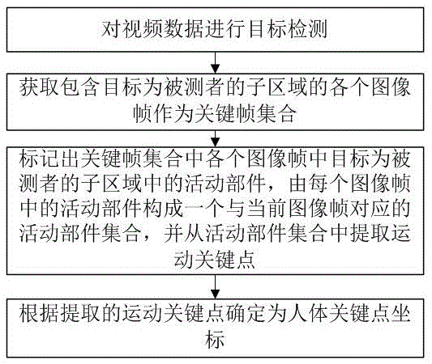

专利事务公告信息

日期 | 法律信息 | 具体描述
20211210 | 公开 | 公开
20211228 | 实质审查 | 实质审查的生效 IPC(主分类):G06K 9/00 申请日:20211112
20220208 | 著录事项变更 | 著录事项变更 IPC(主分类):G06K 9/00 变更事项:发明人 变更前:黄峰 徐硕禹 刘瑞 陈桂平 陈培远 孙雪杨 方馨莹 孔柳倪 洪华旭 王恒 变更后:黄峰 徐硕瑀 刘瑞 陈桂平 陈培远 孙雪杨 方馨莹 孔柳倪 洪华旭 王恒
20220218 | 授权 | 授权
20221011 | 专利实施许可合同备案的生效 | 专利实施许可合同备案的生效 IPC(主分类):G06V 40/20 合同备案号:X2022990000659 让与人:佛山科学技术学院 受让人:广东科谷实验室技术研究院（有限合伙） 发明名称:一种人体关节运动关键点识别方法及系统 申请日:20211112 申请公布日:20211210 授权公告日:20220218 许可种类:普通许可 备案日期:20220921
20221101 | 专利实施许可合同备案的生效 | 专利实施许可合同备案的生效 IPC(主分类):G06V 40/20 合同备案号:X2022980018388 让与人:佛山科学技术学院 受让人:阿尔威（广州）生物医药科技有限公司 发明名称:一种人体关节运动关键点识别方法及系统 申请日:20211112 申请公布日:20211210 授权公告日:20220218 许可种类:普通许可 备案日期:20221014
20221115 | 专利实施许可合同备案的生效 | 专利实施许可合同备案的生效 IPC(主分类):G06V 40/20 合同备案号:X2022990000864 让与人:佛山科学技术学院 受让人:广州爵诺医疗器械有限公司 发明名称:一种人体关节运动关键点识别方法及系统 申请日:20211112 申请公布日:20211210 授权公告日:20220218 许可种类:普通许可 备案日期:20221031
20221227 | 专利实施许可合同备案的生效 | 专利实施许可合同备案的生效 IPC(主分类):G06V 40/20 合同备案号:X2022980025748 让与人:佛山科学技术学院 受让人:深圳市音游魔坊科技有限公司 发明名称:一种人体关节运动关键点识别方法及系统 申请日:20211112 申请公布日:20211210 授权公告日:20220218 许可种类:普通许可 备案日期:20221210
20221227 | 专利实施许可合同备案的生效 | 专利实施许可合同备案的生效 IPC(主分类):G06V 40/20 合同备案号:X2022980025385 让与人:佛山科学技术学院 受让人:深圳红云信息科技有限公司 发明名称:一种人体关节运动关键点识别方法及系统 申请日:20211112 申请公布日:20211210 授权公告日:20220218 许可种类:普通许可 备案日期:20221210
20221227 | 专利实施许可合同备案的生效 | 专利实施许可合同备案的生效 IPC(主分类):G06V 40/20 合同备案号:X2022980025787 让与人:佛山科学技术学院 受让人:深圳华菁七彩科技有限公司 发明名称:一种人体关节运动关键点识别方法及系统 申请日:20211112 申请公布日:20211210 授权公告日:20220218 许可种类:普通许可 备案日期:20221210
20221227 | 专利实施许可合同备案的生效 | 专利实施许可合同备案的生效 IPC(主分类):G06V 40/20 合同备案号:X2022980025802 让与人:佛山科学技术学院 受让人:深圳市帮企科技创新有限公司 发明名称:一种人体关节运动关键点识别方法及系统 申请日:20211112 申请公布日:20211210 授权公告日:20220218 许可种类:普通许可 备案日期:20221210
20230418 | 专利实施许可合同备案的生效 | 专利实施许可合同备案的生效 IPC(主分类):G06V 40/20 合同备案号:X2023980034378 让与人:佛山科学技术学院 受让人:深圳市一刻艾健康产业有限公司 发明名称:一种人体关节运动关键点识别方法及系统 申请日:20211112 申请公布日:20211210 授权公告日:20220218 许可种类:普通许可 备案日期:20230403
20230418 | 专利实施许可合同备案的生效 | 专利实施许可合同备案的生效 IPC(主分类):G06V 40/20 合同备案号:X2023980034257 让与人:佛山科学技术学院 受让人:深圳市工易付电子科技有限公司 发明名称:一种人体关节运动关键点识别方法及系统 申请日:20211112 申请公布日:20211210 授权公告日:20220218 许可种类:普通许可 备案日期:20230403
20230418 | 专利实施许可合同备案的生效 | 专利实施许可合同备案的生效 IPC(主分类):G06V 40/20 合同备案号:X2023980034283 让与人:佛山科学技术学院 受让人:深圳市万联新能科技有限公司 发明名称:一种人体关节运动关键点识别方法及系统 申请日:20211112 申请公布日:20211210 授权公告日:20220218 许可种类:普通许可 备案日期:20230403
20230421 | 专利实施许可合同备案的生效 | 专利实施许可合同备案的生效 IPC(主分类):G06V 40/20 合同备案号:X2023980034312 让与人:佛山科学技术学院 受让人:深圳市锦鸿无线科技有限公司 发明名称:一种人体关节运动关键点识别方法及系统 申请日:20211112 申请公布日:20211210 授权公告日:20220218 许可种类:普通许可 备案日期:20230404
20230421 | 专利实施许可合同备案的生效 | 专利实施许可合同备案的生效 IPC(主分类):G06V 40/20 合同备案号:X2023980034314 让与人:佛山科学技术学院 受让人:深圳市易百分实业有限公司 发明名称:一种人体关节运动关键点识别方法及系统 申请日:20211112 申请公布日:20211210 授权公告日:20220218 许可种类:普通许可 备案日期:20230404
20230421 | 专利实施许可合同备案的生效 | 专利实施许可合同备案的生效 IPC(主分类):G06V 40/20 合同备案号:X2023980034293 让与人:佛山科学技术学院 受让人:深圳市大柏光电子科技有限公司 发明名称:一种人体关节运动关键点识别方法及系统 申请日:20211112 申请公布日:20211210 授权公告日:20220218 许可种类:普通许可 备案日期:20230404
20230425 | 专利实施许可合同备案的生效 | 专利实施许可合同备案的生效 IPC(主分类):G06V 40/20 合同备案号:X2023980034471 让与人:佛山科学技术学院 受让人:深圳智华科技发展有限公司 发明名称:一种人体关节运动关键点识别方法及系统 申请日:20211112 申请公布日:20211210 授权公告日:20220218 许可种类:普通许可 备案日期:20230406
20230425 | 专利实施许可合同备案的生效 | 专利实施许可合同备案的生效 IPC(主分类):G06V 40/20 合同备案号:X2023980034422 让与人:佛山科学技术学院 受让人:深圳丝路视创科技有限公司 发明名称:一种人体关节运动关键点识别方法及系统 申请日:20211112 申请公布日:20211210 授权公告日:20220218 许可种类:普通许可 备案日期:20230404
20230721 | 专利实施许可合同备案的生效 | 专利实施许可合同备案的生效 IPC(主分类):G06V 40/20 合同备案号:X2023980037313 让与人:佛山科学技术学院 受让人:天互智能科技（广州）有限公司 发明名称:一种人体关节运动关键点识别方法及系统 申请日:20211112 申请公布日:20211210 授权公告日:20220218 许可种类:普通许可 备案日期:20230630
20230721 | 专利实施许可合同备案的生效 | 专利实施许可合同备案的生效 IPC(主分类):G06V 40/20 合同备案号:X2023980037204 让与人:佛山科学技术学院 受让人:广州燃烧医疗技术开发有限公司 发明名称:一种人体关节运动关键点识别方法及系统 申请日:20211112 申请公布日:20211210 授权公告日:20220218 许可种类:普通许可 备案日期:20230630
20230721 | 专利实施许可合同备案的生效 | 专利实施许可合同备案的生效 IPC(主分类):G06V 40/20 合同备案号:X2023980037399 让与人:佛山科学技术学院 受让人:东莞市轩瑜科技有限公司 发明名称:一种人体关节运动关键点识别方法及系统 申请日:20211112 申请公布日:20211210 授权公告日:20220218 许可种类:普通许可 备案日期:20230703
20230721 | 专利实施许可合同备案的生效 | 专利实施许可合同备案的生效 IPC(主分类):G06V 40/20 合同备案号:X2023980037317 让与人:佛山科学技术学院 受让人:广州一德智能科技有限公司 发明名称:一种人体关节运动关键点识别方法及系统 申请日:20211112 申请公布日:20211210 授权公告日:20220218 许可种类:普通许可 备案日期:20230630
20230721 | 专利实施许可合同备案的生效 | 专利实施许可合同备案的生效 IPC(主分类):G06V 40/20 合同备案号:X2023980037318 让与人:佛山科学技术学院 受让人:广州正昇软件技术开发有限公司 发明名称:一种人体关节运动关键点识别方法及系统 申请日:20211112 申请公布日:20211210 授权公告日:20220218 许可种类:普通许可 备案日期:20230630
20230721 | 专利实施许可合同备案的生效 | 专利实施许可合同备案的生效 IPC(主分类):G06V 40/20 合同备案号:X2023980037163 让与人:佛山科学技术学院 受让人:广州科创联网络科技有限公司 发明名称:一种人体关节运动关键点识别方法及系统 申请日:20211112 申请公布日:20211210 授权公告日:20220218 许可种类:普通许可 备案日期:20230630
20230721 | 专利实施许可合同备案的生效 | 专利实施许可合同备案的生效 IPC(主分类):G06V 40/20 合同备案号:X2023980037392 让与人:佛山科学技术学院 受让人:东莞市伊瑾贸易有限公司 发明名称:一种人体关节运动关键点识别方法及系统 申请日:20211112 申请公布日:20211210 授权公告日:20220218 许可种类:普通许可 备案日期:20230703
20231107 | 专利实施许可合同备案的生效 | 专利实施许可合同备案的生效 IPC(主分类):G06V 40/20 合同备案号:X2023980043898 让与人:佛山科学技术学院 受让人:广州诺比电子科技有限公司 发明名称:一种人体关节运动关键点识别方法及系统 申请日:20211112 申请公布日:20211210 授权公告日:20220218 许可种类:普通许可 备案日期:20231019
20231107 | 专利实施许可合同备案的生效 | 专利实施许可合同备案的生效 IPC(主分类):G06V 40/20 合同备案号:X2023980043899 让与人:佛山科学技术学院 受让人:广州妲观数码科技有限公司 发明名称:一种人体关节运动关键点识别方法及系统 申请日:20211112 申请公布日:20211210 授权公告日:20220218 许可种类:普通许可 备案日期:20231019
20231107 | 专利实施许可合同备案的生效 | 专利实施许可合同备案的生效 IPC(主分类):G06V 40/20 合同备案号:X2023980043903 让与人:佛山科学技术学院 受让人:广州尚清智能科技有限公司 发明名称:一种人体关节运动关键点识别方法及系统 申请日:20211112 申请公布日:20211210 授权公告日:20220218 许可种类:普通许可 备案日期:20231019
20231107 | 专利实施许可合同备案的生效 | 专利实施许可合同备案的生效 IPC(主分类):G06V 40/20 合同备案号:X2023980043900 让与人:佛山科学技术学院 受让人:广州瑞杰智能科技有限公司 发明名称:一种人体关节运动关键点识别方法及系统 申请日:20211112 申请公布日:20211210 授权公告日:20220218 许可种类:普通许可 备案日期:20231019
20231107 | 专利实施许可合同备案的生效 | 专利实施许可合同备案的生效 IPC(主分类):G06V 40/20 合同备案号:X2023980043906 让与人:佛山科学技术学院 受让人:长鸿（广州）信息科技有限公司 发明名称:一种人体关节运动关键点识别方法及系统 申请日:20211112 申请公布日:20211210 授权公告日:20220218 许可种类:普通许可 备案日期:20231019
20231107 | 专利实施许可合同备案的生效 | 专利实施许可合同备案的生效 IPC(主分类):G06V 40/20 合同备案号:X2023980043904 让与人:佛山科学技术学院 受让人:广州旭卓科技有限公司 发明名称:一种人体关节运动关键点识别方法及系统 申请日:20211112 申请公布日:20211210 授权公告日:20220218 许可种类:普通许可 备案日期:20231019
20231114 | 专利实施许可合同备案的生效 | 专利实施许可合同备案的生效 IPC(主分类):G06V 40/20 合同备案号:X2023980044823 让与人:佛山科学技术学院 受让人:广州华爵生物科技有限公司 发明名称:一种人体关节运动关键点识别方法及系统 申请日:20211112 申请公布日:20211210 授权公告日:20220218 许可种类:普通许可 备案日期:20231027
20231114 | 专利实施许可合同备案的生效 | 专利实施许可合同备案的生效 IPC(主分类):G06V 40/20 合同备案号:X2023980044827 让与人:佛山科学技术学院 受让人:广州星引科技有限公司 发明名称:一种人体关节运动关键点识别方法及系统 申请日:20211112 申请公布日:20211210 授权公告日:20220218 许可种类:普通许可 备案日期:20231027
20231114 | 专利实施许可合同备案的生效 | 专利实施许可合同备案的生效 IPC(主分类):G06V 40/20 合同备案号:X2023980044821 让与人:佛山科学技术学院 受让人:广州上成科技有限公司 发明名称:一种人体关节运动关键点识别方法及系统 申请日:20211112 申请公布日:20211210 授权公告日:20220218 许可种类:普通许可 备案日期:20231027
20231212 | 专利实施许可合同备案的生效 | 专利实施许可合同备案的生效 IPC(主分类):G06V 40/20 合同备案号:X2023980048326 让与人:佛山科学技术学院 受让人:重庆佰意医疗用品有限公司 发明名称:一种人体关节运动关键点识别方法及系统 申请日:20211112 申请公布日:20211210 授权公告日:20220218 许可种类:普通许可 备案日期:20231124
20240426 | 专利实施许可合同备案的注销 | 专利实施许可合同备案的注销 IPC(主分类):G06V 40/20 合同备案号:X2022990000659 让与人:佛山科学技术学院 受让人:广东科谷实验室技术研究院（有限合伙） 解除日:20240408
20240514 | 专利实施许可合同备案的注销 | 专利实施许可合同备案的注销 IPC(主分类):G06V 40/20 合同备案号:X2022980025748 让与人:佛山科学技术学院 受让人:深圳市音游魔坊科技有限公司 解除日:20240426

专利引证信息

简单同族引证专利
引证专利公开号 | 专利名称 | 申请人 | 公开日

2.4.2 简单同族引证
施引专利公开号 | 专利名称 | 申请人 | 公开日

专利运营信息

 | 相关信息 | 相关人
许可次数 | 32 | 重庆佰意医疗用品有限公司,广州上成科技有限公司,广州星引科技有限公司,广州华爵生物科技有限公司,广州旭卓科技有限公司,长鸿（广州）信息科技有限公司,广州瑞杰智能科技有限公司,广州尚清智能科技有限公司,广州妲观数码科技有限公司,广州诺比电子科技有限公司,东莞市伊瑾贸易有限公司,广州科创联网络科技有限公司,广州正昇软件技术开发有限公司,广州一德智能科技有限公司,东莞市轩瑜科技有限公司,广州燃烧医疗技术开发有限公司,天互智能科技（广州）有限公司,深圳丝路视创科技有限公司,深圳智华科技发展有限公司,深圳市大柏光电子科技有限公司,深圳市易百分实业有限公司,深圳市锦鸿无线科技有限公司,深圳市万联新能科技有限公司,深圳市工易付电子科技有限公司,深圳市一刻艾健康产业有限公司,深圳市帮企科技创新有限公司,深圳华菁七彩科技有限公司,深圳红云信息科技有限公司,深圳市音游魔坊科技有限公司,广州爵诺医疗器械有限公司,阿尔威（广州）生物医药科技有限公司,广东科谷实验室技术研究院（有限合伙）
质押次数 | 0
保全次数 | 0 | —
转让次数 | 0
获奖情况 |  | —

专利复审/无效/诉讼信息

 | 相关信息 | 相关人
复审次数 | 0 | —
无效次数 | 0 | -
诉讼次数 | - | -
赔偿金额(￥) | - | —

专利评分详情

法律价值评分详情
 | 相关指标 | 相关信息
地域范围 | 简单同族国家 | CN
 | 简单同族国家数 | 1
 | 扩展同族国家 | CN
 | 扩展同族国家数 | 1
权利范围 | 申请时权利要求个数 | 10
 | 授权时权利要求个数 | 9
 | 独立权利要求数量 | 2
 | 申请时首项权利要求字数 | 675
 | 授权时首项权利要求字数 | 675
 | 权利要求类型 | 产品方法
时间范围 | 专利类型 | 发明
 | 剩余有效期 | 6307
 | 专利年龄 | 998
 | 已付费时长 | 998
法律稳定性 | 是否授权 | 是
 | 简单同族授权国别 | CN
 | 是否经历无效 | 否
 | 是否经历复审 | 否
 | 是否有代理机构/代理人 | 是

技术价值评分详情

 | 相关指标 | 相关信息
技术独立性 | 引文个数 | 16
 | 引文国别个数 | 5
技术先进程度 | 是否有PCT同族 | 0
 | 简单家族施引专利申请号数量 | 1
 | 简单家族施引专利国别个数 | 1
 | 发明(设计)人个数 | 10
技术应用广度 | 附图个数 | 2
 | 文献页数 | 20
 | IPC分类号个数 | 2
 | IPC小类个数 | 1
技术应用前景 | 申请人类型 | 大专院校
 | 申请人数量 | 1
 | 战略性新兴产业主分类 | -
 | 战略性新兴产业分类 | -

市场价值评分详情

 | 相关指标 | 相关信息
专利实施情况 | 标准专利 | 否
 | 海关备案 | 否
专利许可情况 | 许可次数 | 32
专利质押情况 | 质押次数 | 0
专利转让情况 | 申请权转让次数 | 0
 | 专利权转让次数 | 0
判决情况 | 判决金额 | -

战略价值评分详情

 | 相关指标 | 相关信息
专利防御价值 | 是否分案/母案 | 否
 | 一案双申 | 否
 | 复审次数 | 0
专利进攻价值 | 无效次数 | 0
 | 无效口审次数 | 0
 | 国防解密 | 否
 | 诉讼次数 | -
专利影响力价值 | 专利奖等级 | -

领域分析

市场价值度

 | 申请量 |  | 申请人数量 |  | 近三年人均申请量 | 市场价值度
 | 相关专利数量占比 | 年均申请量 | 相关申请人数量 | 年均申请人数量
申请日前 | 0.69 | 22 | 367 | 22 | 2 | 0.26
申请日后 | 0.31 | 68 | 216 | 65 | 2

注：由于近两年申请专利未公开完全，近两年年均申请量可能较真实数据偏低

创造性高度

 | 专利相关度 |  | 技术影响
 | 平均相关度 | 最高相关度
申请日前 | 0.78 | 0.9 | 22.88
申请日后 | 0.79 | 0.87

